1. Input aplikasi agrindotrade

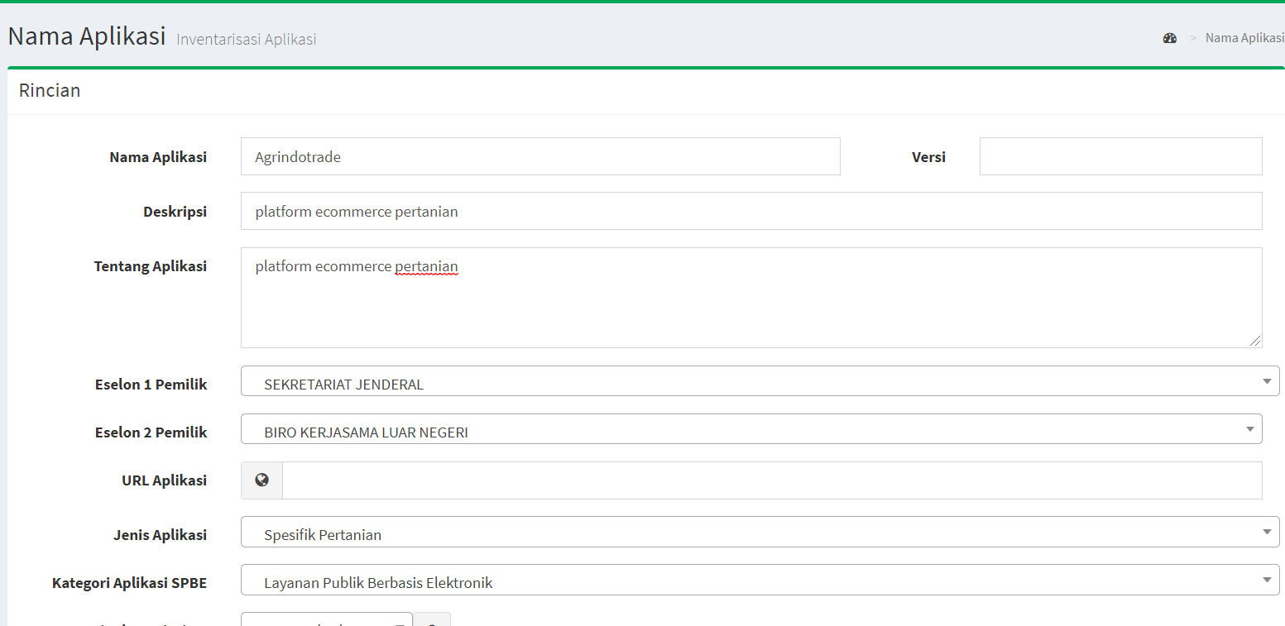

2. Menambahkan PIC aplikasi agrindotrade

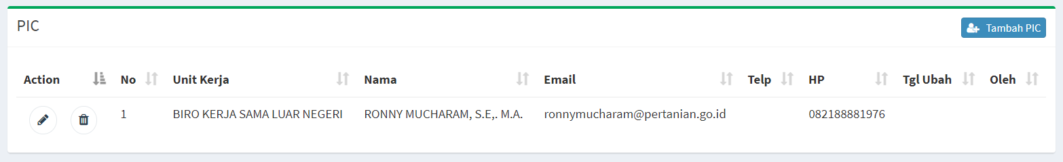

3. List aplikasi

